Паспорт инвестиционной площадки

Адрес площадки |  | 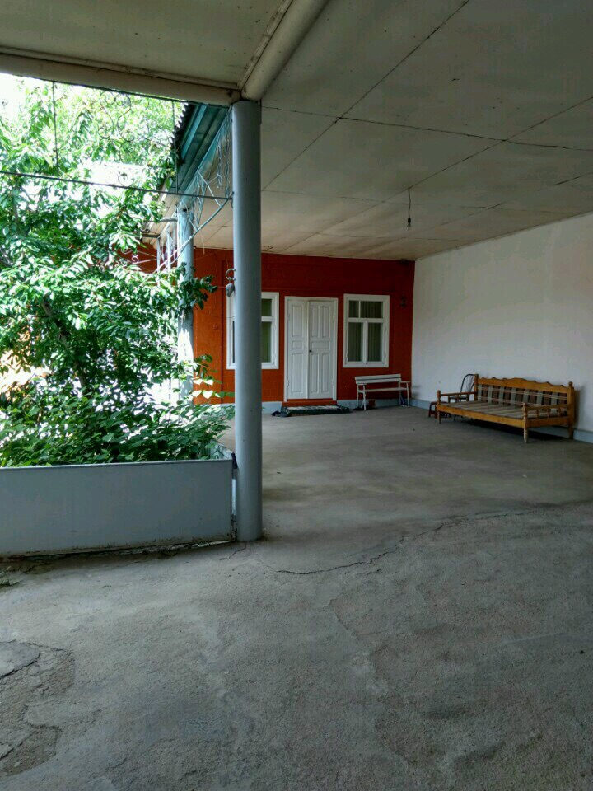  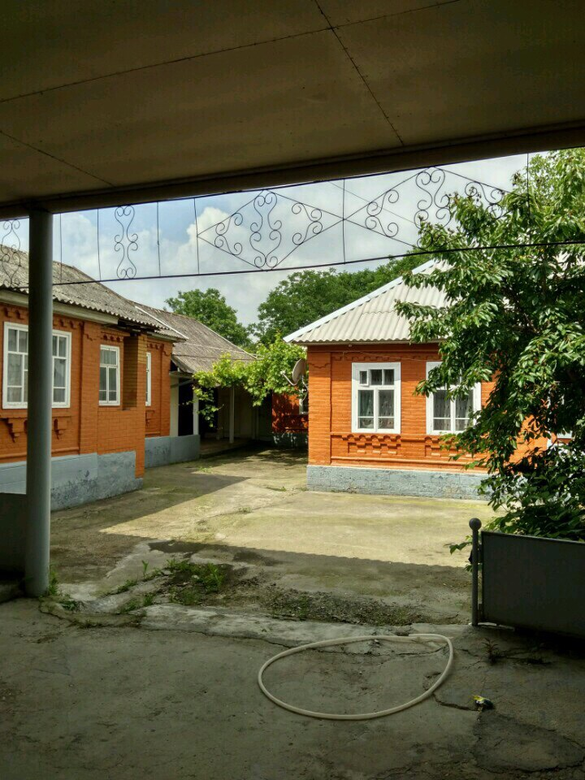
Наименование субъекта РФ | Чеченская Республика
Наименование района | Курчалоевский муниципальный район
Наименование города/сельского поселения | Курчалойское городское поселение
Наименование улицы, № | ул. Курчалоевская 90
Контактные данные
Ф.И.О. Руководителя | Алиев Мовсар Ш.
Телефон: | 8928 641 44 72
E-mail: | -
Основные сведения
Собственник | Частная собственность
Вид деятельности | -
Площадь земельного участка | 2000 кв.м.±
Категория земель, разрешённый вид использования | Земли населенных пунктов
Кадастровый номер | -
Наличие зданий и сооружений, площадь кв.м. (в т.ч. склады, цехи, гаражи, ангары, навесы и т.д.) | 2 дома общей площадью 250 кв.м.
Инженерная инфраструктура*
Электроэнергия | 10 м.
Газ | 10 м.
Вода | 10 м.
Канализация | 10 м.
Телефон | -
Интернет | 20 м.
Транспортная доступность
Удаленность от автомагистралей | 10 м.
Удаленность от железнодорожных путей, ближайшая станция | 25 км.
Удаленность от аэропорта | 55 км.
Дополнительные сведения | Инвестиционная площадка под размещение ЧДОУ
______________________________________________________
* в случае отсутствия подключенных объектов инженерной инфраструктуры, необходимо указать расстояние от инженерных сетей.

